Техническое задание на разработку интернет портала для обмена данными с АИС «Управление рационализаторской деятельностью»

- Название интернет – портала
Пилотное название «Портал рационализатора»

- Идея проекта
Интернет-портал для подачи рационализаторских предложений является дополнением к десктопной конфигурации АИС «Управление рационализаторской деятельностью» (https://www.ratio24.ru/).
АИС «Управление рационализаторской деятельностью» - самописная конфигурация на платформе 1С 8.3, построенная на библиотеке стандартных подсистем версии 3. Предназначена для автоматизации процесса сбора и рассмотрения рационализаторских и кайдзен предложений.
Интернет-портал позволит сделать процесс подачи рационализаторских предложений удобнее. Пользователям не обязательно устанавливать на рабочие машины платформу 1С и конфигурацию, для подачи предложения и отслеживания его статуса в системе достаточно зайти на интернет-портал с любого устройства с выходом интернет, авторизоваться и внести необходимые данные. При этом внесенные данные вносятся в конфигурацию, и остальные пользователи могут с ними работать.

- Предназначение интернет-портала
Интернет-портал будет использоваться для авторизации пользователя в системе, подаче рационализаторских предложений и отслеживания их текущего статуса в соответствии со статусом РП в десктопной конфигурации АИС «Управление рационализаторской деятельностью».
Интернет-портал будет использоваться следующими категориями пользователей:
- Сотрудники предприятий (авторы рационализаторских предложений) – занесение в систему проектов РП с возможностью приложить документацию с Устройства, отслеживание текущего статуса поданного ими предложения.

- Информация о конфигурации АИС «Управление рационализаторскими предложениями»
Конфигурация АИС «Управление рационализаторскими предложениями» является самостоятельной разработкой Группы компаний «Разработчик». Конфигурация разработана на платформе 1С:Предприятие 8 с использованием Библиотеки стандартных подсистем 3.0.
Данный продукт выполняет задачи автоматизации, унификации и повышения эффективности рационализаторской деятельности на производственных предприятиях. Подробнее с конфигураций можно познакомиться на по адресу https://www.ratio24.ru/.
Разрабатываемый интернет-портал должен обладать возможность обмена данными между Порталом и конфигурацией, путем создания нового документа Рационализаторское предложение используя Портал, а также возможностью опроса текущего статуса рационализаторского предложения и отображения его на Портале.

- Целевая аудитория
Сотрудники предприятий, осуществляющего рационализаторскую деятельность, имеющие желание подавать и просматривать статус поданного ими рационализаторского предложения.

- Пользователи и их роли
Интернет-портал предусматривает работу одной группы пользователей:
Сотрудники компании (авторы идей) - могут создавать новые предложения, вносить изменения в черновик заявки до опубликования в системе, прикреплять к заявке документы (расчеты, чертежи и прочее), отслеживать рассмотрение заявки, получать оповещения о изменении текущего статуса заявки при нахождении на портале.

- Требования к функциям портала
Для пользователя интернет-портал должен обладать следующими возможностями:
-Возможность авторизации и доступа в личный кабинет
-Возможность просмотра списка поданных предложений и их статуса
- Возможность создать новое предложение в статусе «черновик»
- Возможность прикрепить файлы к создаваемому предложению
- Возможность опубликовать новое предложение
- Возможность получения уведомлений о изменении статуса предложения, при нахождении на Портале.

- Функциональные модули
Наличие модуля обмена данными между интернет-порталом и конфигурацией АИС «Управление рационализаторской деятельностью» на ПК.
Механизмы обмена: принимаем Ваши предложения по реализации.

- Информация, подлежащая обмену между порталом и конфигурацией:
- Справочники:
1. Пользователи
2. Сотрудники
3. Организации
4. Подразделения
5. Направления предложения
6. Категория предложения
- Текущий статус РП (обмен происходит в момент авторизации в системе)
- Итог расчета экономического эффекта (обмен происходит в момент авторизации в системе)
- Экспертное мнение (обмен происходит в момент авторизации в системе)
- Вложения (любые файлы, прикрепленные к предложению) – отправляются в АИС автоматически при обмене самого документа «Рационализаторское предложение»

ВАЖНО!

1. Портал должен иметь возможность разворачиваться на серверах клиентов, как дополнительная страница на сайте компании!!
2. Также, в случае если обмен будет происходить на нашем хостинге, необходимо предусмотреть возможность работы с порталом разных клиентов.
То есть, конфигурация АИС «Управление рационализаторской деятельностью» будет продаваться различным производственным предприятиям. Система будет функционировать у клиентов полностью автономно. Необходимо исключить вероятность «Накладывания» предложений поданных с портала друг на друга или получение Клиентом «А» предложений, поданных сотрудниками клиента «Б».

Портал должен иметь возможность работы в двух вышеобозначенных сценариях.

- Порядок работы пользователя на Портале
Администратор на десктопной версии создает пользователя с соответствующей группой доступа и правами (Сотрудник,) и выдает пользователю логин и пароль для доступа в личный кабинет на интернет – портале.
После первого запуска Портала данные справочника «Сотрудники» автоматически подтягиваются на портале, пользователь попадает на экран авторизации, где, введя полученные от администратора данные попадает на главный экран.
Главный экран содержит список поданных им предложений в виде списка, содержащего следующие данные:
- Регистрационный номер РП
- Дата публикации
- Краткое наименование РП
- Текущий статус

Пользователь может подать новое предложение нажав соответствующую кнопку на главном экране (Кнопка «Создать» в нижнем левом углу экрана) открывается форма создания нового предложения. Пользователь последовательно заполняет поля, пишет текстовое описание предложения, указывает предполагаемый экономический или фактический эффект, прикладывает при необходимости сопроводительные документы (расчеты, чертежи) (т.е. необходимо обеспечить доступ Портала к внутренней памяти устройства). Пользователь также может выбрать соавторов из зарегистрированных пользователей, либо при отсутствии таковых указать ФИО в текстовом поле.

Созданное предложение пользователь может сохранить в виде черновика (при нажатии кнопки «Сохранить», для последующей работы над ним, либо сразу опубликовать. (При нажатии кнопки «Сохранить и отправить»). Опубликованное предложение становится видным пользователям Десктопной системы и запускается процесс их рассмотрения.

Также, на главной странице своего профиля, сотрудник может видеть основную информацию.

Действия сотрудника с документацией на Портале схематично можно изобразить следующим образом: (Рис.1)

Рис.1 Действия пользователя «Сотрудник» с документами
- Экранные формы

Экран авторизации:
Адресная строка https://...

Имя пользователя
Пароль
Войти

Экран 2. Личный кабинет
Адресная строка https://...
Портал «Рационализатор
 |  | Иванов Петр Сергеевич  АО «Атомэнергопроект»  Слесарь 5-го разряда |  | Кнопка выхода в меню авторизации
Рационализаторские предложения:
Регистрационный номер | Дата публикации | Краткое наименование | Текущий статус
0000000001 | 13.01.2020 | Изменение формы пресса | Внедрено
0000000002 | 27.04.2020 | Сокращения времени изготовления детали | На экспертизе
0000000003 | 16.10.2020 | Снижение вредных выбросов | Отправлено на внедрение
… | … | … | …
Кнопка: создать новое предложение

Экран 3. Создание рационализаторского предложения (пример интерфейса)
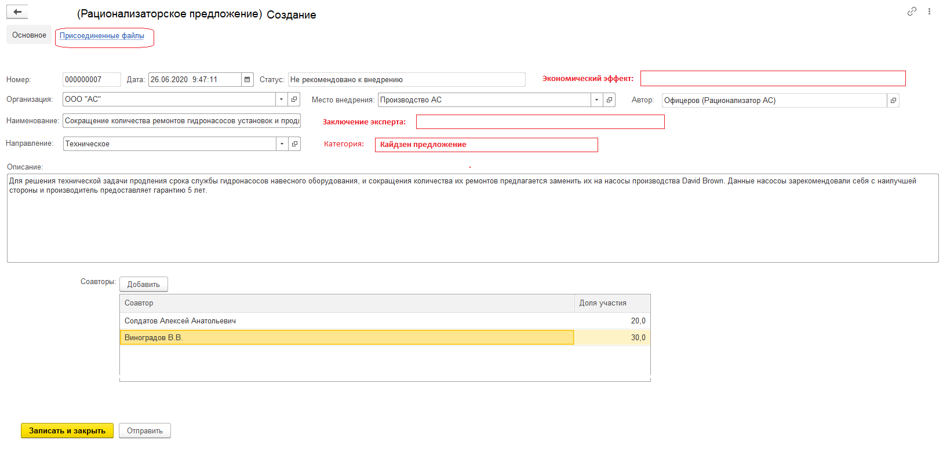

- Заключительные условия
Срок работы по проекту (от начала работ до сдачи готового сайта) – 1 календарный месяц.

Этапы работы | Стоимость этапа | Дата выполнения
Разработка дизайна интернет-портала, прорисовка основных страниц, прототипирование | 10 000
Верстка, написание кода frontend и backend, работы по отладке портала | 10 000
Разработка механизма обмена между 1С и порталом | 10 000
Создание расширения для конфигурации 1С, отладка обмена и авторизации, публикация | 10 000

